МИНОБРНАУКИ РОССИИ

Федеральное государственное бюджетное образовательное учреждение

высшего профессионального образования

«ЧЕРЕПОВЕЦКИЙ ГОСУДАРСТВЕННЫЙ УНИВЕРСИТЕТ»

|  |
| --- |
| Институт информационных технологий |

наименование института (факультета)

|  |
| --- |
| Математическое и программное обеспечение ЭВМ |
| наименование кафедры |
| Программирование графики и цифровая обработка изображений |

наименование дисциплины в соответствии с учебным планом

ЛАБОРАТОРНАЯ РАБОТА №6

Тема лабораторной работы

Создание башни из перспектив

Исполнитель

|  |
| --- |
| 1ПИб-02-1оп-22 |

студент

группа .

|  |
| --- |
| Костылев И. В |

|  |
| --- |
| Табунов П.А |

Фамилия, имя, отчество .

Руководитель

Ф.И.О. преподавателя .

|  |
| --- |
|  |
|  |

Оценка

Подпись

2024 г

Основная часть

Код программы:

import bpy

bpy.ops.object.select_all(action='DESELECT')

bpy.ops.object.select_by_type(type='MESH')

bpy.ops.object.delete()

def create_cub(location,length,width,height,rotation):

bpy.ops.mesh.primitive_cube_add(size=1,enter_editmode=False,align='WORLD',location=location, rotation=rotation)

obj=bpy.context.active_object

obj.scale=(width,height,length)

def create_cylindr(location,length,width,height,rotation):

bpy.ops.mesh.primitive_cylinder_add(enter_editmode=False,align='WORLD',location=location, rotation=rotation)

obj=bpy.context.active_object

obj.scale=(width,height,length)

for i in range(0,10):

create_cub((0,0,i),1,3,1,(0,0,i+2))

create_cub((1,-1,i),1,3,1,(0,0,i+2))

create_cylindr((-1,2,i), 2,0.5,0.5,(4.7,3,i))

create_cub((4,0,i),1,3,1,(0,0,i+2))

create_cub((4,-1,i),1,3,1,(0,0,i+2))

create_cylindr((3,2,i), 2,0.5,0.5,(4.7,3,i))

bpy.ops.mesh.primitive_cone_add(location=(1.5,0.5,11),scale=(3,3,1.5))

Конечный результат представлен на рисунке 1

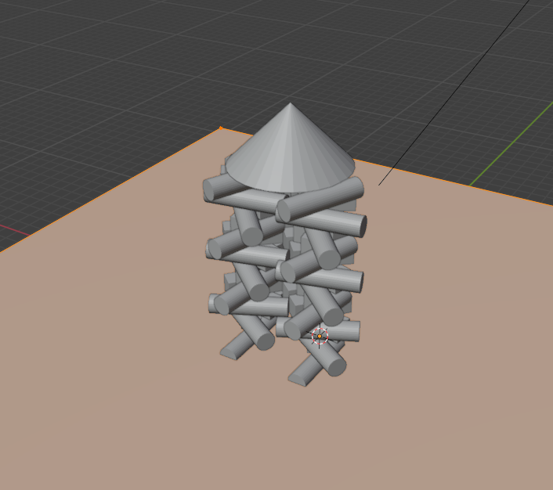

Рисунок 1. Башня из перспектив